Ganz entspannt gleiten: Wartungsarme Tribo-Gleitlager von igus bewegen E-Tretboot zuverlässig
Korrosions- und schmierfreie Gleitlagertechnik verbessert die Technik des Ceclo und spart gleichzeitig Instandhaltungskosten ein

Köln, 10. September 2020 – Einfach auf dem See relaxen oder völlig entspannt durch die Lagune gleiten, all das macht das elektrisch unterstützte „Ceclo“ möglich. Damit die Fahrt auch langfristig so ruhig bleibt, baut der gleichnamige französische Hersteller in seinen E-Tretbooten statt metallischer Kugellager jetzt Polymergleitlager von igus ein. Dadurch dreht sich der Propeller schmiermittel- und korrosionsfrei im Wasser, Wartungskosten werden gespart und strenge Umweltauflagen erfüllt.

Das futuristisch aussehende Ceclo verspricht so manche entspannte Stunde. Auf dem See oder in flachen Strandgewässern gleitet es laufruhig über die Wasseroberfläche. Damit das möglich ist, wurde für das E-Tretboot unter anderem ein neuartiges elektrisch unterstütztes Antriebs- und Pedalsystem entwickelt. Dabei setzten die Entwickler auf iglidur H1-Gleitlager. Diese ersetzen metallische Kugellager bei der mechanischen Übertragung auf den Propeller. Gleitlager aus dem Werkstoff iglidur G sorgen im Antriebselement zudem für einen verschleißarmen Betrieb auf Aluminiumwellen. Die Schmiermittel- und Korrosionsfreiheit der igus Tribo-Polymergleitlager, gerade in maritimen Umgebungen, konnte die Konstrukteure in ihren Tests überzeugen. Und auch der Ceclo-Kunde profitiert davon unmittelbar: Wartungsintervalle werden verlängert, die Ausfallsicherheit und die Lebensdauer des Gefährts erhöht. „Durch diese positiven Eigenschaften von iglidur Gleitlagern sind wir jetzt auch in der Lage, einen bisher nicht vorhandenen Wartungsservice anbieten zu können“, stellt Florence Rouquart, Quality Manager bei Ceclo heraus. „Und auch die strengen Umweltauflagen können wir durch den Verzicht auf zusätzliche Schmierung einhalten.“

Sehen Sie Ceclo auch im Video unter:
https://www.youtube.com/watch?v=W0JG1BmLeeQ

Bildunterschrift:

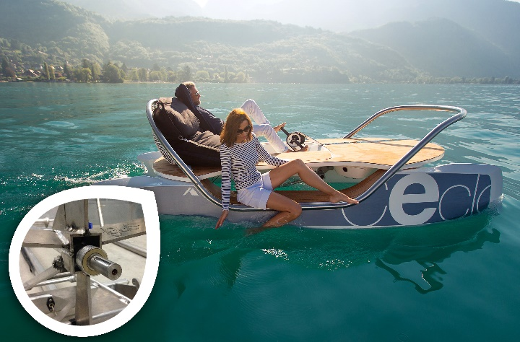
Bild PM5020-1
Mit iglidur Gleitlagern anstelle von metallischen Kugellagern am Propeller werden die Wartungen des Ceclo reduziert und dadurch Kosten gespart. (Quelle: igus GmbH)

PRESSEKONTAKTE:  Oliver Cyrus  Leiter Presse und Werbung  Anja Görtz-Olscher  Presse und Werbung  igus® GmbH  Spicher Str. 1a  51147 Köln  Tel. 0 22 03 / 96 49-459 oder -7153  Fax 0 22 03 / 96 49-631  ocyrus@igus.de  agoertz@igus.de  www.igus.de/presse | ÜBER IGUS:  Die igus GmbH ist ein weltweit führender Hersteller von Energiekettensystemen und Polymer-Gleitlagern. Das familiengeführte Unternehmen mit Sitz in Köln ist in 35 Ländern vertreten und beschäftigt weltweit 4.150 Mitarbeiter. 2019 erwirtschaftete igus mit motion plastics, Kunststoffkomponenten für bewegte Anwendungen, einen Umsatz von 764 Millionen Euro. igus betreibt die größten Testlabore und Fabriken in seiner Branche, um dem Kunden innovative auf ihn zugeschnittene Produkte und Lösungen in kürzester Zeit anzubieten.

Die Begriffe "igus", “Apiro”, "chainflex", "CFRIP", "conprotect", "CTD", "drygear“, "drylin", "dry-tech", "dryspin", "easy chain", "e-chain", "e-chain systems", "e-ketten", "e-kettensysteme", "e-skin", "e-spool“, "flizz", „ibow“, „igear“, "iglidur", "igubal", „kineKIT“, "manus", "motion plastics", "pikchain", „plastics for longer life“, "readychain", "readycable", „ReBeL“, "speedigus", "triflex", "robolink" und "xiros" sind gesetzlich geschützte Marken in der Bundesrepublik Deutschland und gegebenenfalls auch international.

